“人民教育家”于漪：
一辈子做教师，一辈子学做教师

从教70余年，开设了近2000节公开课，培养了三代特级教师，写下了600多万字的论文专著，她用实际行动诠释了“择一事，忠一生”，她是无数教师心中的偶像，她就是“人民教育家”——于漪。
于漪生于1929年，那是一个风雨如磐的年代，1937年卢沟桥事变后，日本侵略者长驱直入，她就读的小学被迫解散。经历了逃难之后，她辗转考到江苏省镇江中学，这所学校的校训是“一切为民族”，经历过国家被侵略、看到百姓流离失所，这五个大字掷地铿锵地镌刻在了于漪心中，也成为了铸造师魂的基因。
1951年，于漪从复旦大学毕业后，曾担任历史老师，一年半后，因学校缺语文老师，党支部书记找她谈话，此后她转教语文。并非科班出身的于漪老师每晚9点以前工作，9点以后坚持学习自修，一个个苦读的夜晚，明灯陪她过半夜。她给自己立下规矩：不抄教学参考书，不吃别人嚼过的馍。为了备好一堂课，她常常要花10个小时、20个小时，甚至更长时间。为了达到“出口成章，下笔成文”，她一边训练思维，一边撰写详细的教案。直至今天，她的许多学生仍念念不忘：“听于老师上课，是艺术的享受！”站上讲台，就是生命在歌唱！
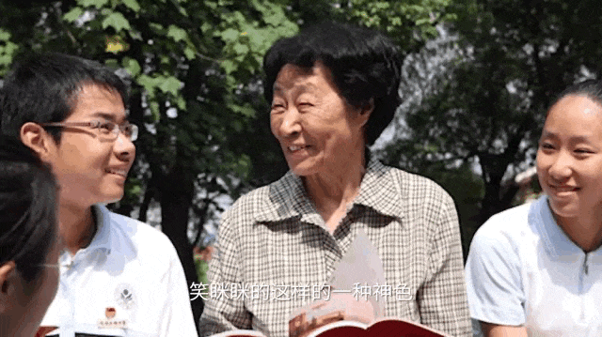
“我一辈子从事基础教育，这份事业看起来平凡，实际上非常不平凡。”用于漪的话说，基础教育是塑造灵魂的工作，很多时候“它是看不见的”，因为基础教育尤其是低年级学段，老师的工作成效并非立竿见影的，也无法简单地用升学率衡量，但作为教师，绝不能有丝毫懈怠。“一个老师教得好不好，对学生影响几何，将来就会体现在学生身上，学生心中也自有一杆秤。”在于漪的教育生涯中，她带过许多“乱班乱年级”，也重点关注过家长搞不定、想要放弃的孩子，但是在她眼中，每一个孩子都是宝贝。因为把尊重孩子、爱孩子作为自己的信条，于漪总能找到让孩子爱上语文、爱上学习的方法。
在她教过的学生中，有人在毕业十几年、几十年后，还能整段背出她当时在课堂上讲过的话；在她带教过的老师里，有人为了“抢”到前排座位听她上课，竟不惜专门配副眼镜，冒充近视眼……于漪的语文课，就是有这样的魔力。“流利动听，如诗一般，没有废话，入耳入心。”于漪的学生、原上海闸北区第二中心小学校长葛起裕说。
作为新中国培养的第一代语文教师，于漪带着人民教师的初心和改革创新精神不断探索语文教育的“秘密”。1978年初，报告文学《哥德巴赫猜想》发表，兴奋的于漪找到学校数学老师，告诉对方“这是了不起的成就，我们唱个‘双簧’，你给学生讲陈景润的科学贡献，我讲陈景润为科学献身的精神”。
这正是于漪“教文育人”思想的体现。在她看来，语文不仅是教孩子理解和运用语言文字，更是在建设他们的精神家园，塑造其灵魂。进入新世纪，于漪提出语文学科要“德智融合”，即充分挖掘学科内在的育人价值，将其与知识传授能力的培养相融合，真正将立德树人落实到学科主渠道、课堂主阵地，加强教师的育德能力，获得全国教育界高度认可。
到了耄耋之年，于漪研究起了周杰伦和《还珠格格》。因为她发现，孩子们都被他们“圈粉”了，而自己喜欢的一些比较资深的歌手却很难引起学生共鸣。有学生直言：“周杰伦的歌就是学不像，好就好在学不像。”
这让做了一辈子教师的于漪心头一震。“我们想的和学生想的距离有多大啊！”她认为，一名好老师，就要有能力走进学生的生活世界和心灵世界。“教育绝不能高高在上，一定要‘目中有人’。”走进学生的内心，是为了点亮一盏明灯。“教师的工作应该是‘双重奏’，不仅自己的人生要奏响中国特色教育的交响曲，还要引领学生走一条正确健康的人生路。”
在新教师培训中，于漪多次引用英国小说《月亮与六便士》来阐明观点：首先心中要有月亮，也就是理想信念，去真正敬畏专业、尊重孩子，还要有学识，如此才能看透“六个便士”，看透物质的诱惑。“满地都是便士，作为教师，必须抬头看见月亮。”
走进学生的内心，还必须“一辈子学做教师”。“庸医杀人不用刀，教师教学出了错，就像庸医一样，是在误人子弟。”于漪告诉青年教师，最重要的是在实践中不断攀登，这种攀登不只是教育技巧，更是人生态度、情感世界。
从教生涯中，于漪总是想方设法让青年教师尽快成长。她首创教师与教师的师徒“带教”方法，让一批批青年教师脱颖而出，并形成了全国罕见的“特级教师”团队。教师这个职业，寄托着于漪一生的追求与热爱。“我甘愿做一块铺路石，让中青年老师‘踏’过去。”她说。于漪家里有一本她专用的挂历，挂历上几乎每一个日子都画上了圈，不少格子里还不止一个圈。她用“来不及”形容自己的工作，因为还有太多事情值得她“较真”。当教育功利化现象愈演愈烈，家长忙于带孩子参加各种各样的校外补习班，学校只盯着升学率的时候，她呼吁：“教育不能只‘育分’，更要教学生学会做人。要教在今天，想在明天。”
当看到小学生写下“祝你成为百万富翁”这些“毕业赠言”时，于漪感到忧心。“‘学生为谁而学、教师为谁而教’，教育工作者应该在学生的学习动机和动力方面多下点功夫。”于漪还认为，中国教育必须有自己的话语权。她多次撰文说，任何国家的教育，特别是基础教育，必须传承本民族的优秀文化，弘扬民族精神，培养为本民族、本国建设服务的人才。眼光向内，不是排斥国外，而是立足于本国，以我为主。
从教68年，于漪从未离开讲台。她臂膀单薄而一身正气，始终挺着中国教师的脊梁。“当我把生命和国家命运、人民幸福联系在一起的时候，我就觉得我永远是有力量的，我仍然跟年轻人一样，仍然有壮志豪情！”于漪说。

